TISKOVÁ ZPRÁVA ZE DNE 20. 3. 2023/15:00 HODIN
---------------------------------------------------------------------
Portál pacienta Ústeckého kraje má nově registrační místo také na krajském úřadě
Portál pacienta Ústeckého kraje dala v závěru roku 2022 k dispozici obyvatelům regionu Krajská zdravotní, a.s. (KZ). Služba připravená ve spolupráci s Ústeckým krajem, která je přístupná na webové adrese portal.kzcr.eu, má od 13. března 2023 registrační místo také na podatelně Krajského úřadu Ústeckého kraje v Ústí nad Labem. Občanům služba umožňuje vzdálený přístup k objednávání zdravotních služeb (rezervaci termínu) ve zdravotnických zařízeních, a to i bez nutnosti předchozí registrace.
„Jsme rádi, že Ústecký kraj s Krajskou zdravotní – jako největším poskytovatelem zdravotní péče na jeho území – participuje na službě, která umožňuje občanům vzdálený přístup nejen k objednávání zdravotních služeb, rezervaci termínu ve zdravotnických zařízeních, ale umožňuje jim získat úplný přehled o poskytnuté zdravotní péči,“ upozorňuje MUDr. Petr Malý, MBA, generální ředitel KZ.
„Systém je od zahájení testovacího provozu, který stále probíhá, přístupný všem zájemcům o tuto službu. Jednotlivá pracoviště s možností elektronického objednání do něj přidáváme postupně, přičemž nyní zpřístupňujeme ta v Litoměřicích a Chomutově, přístup k datům je možný pro všechny pacienty, kterým byla služba poskytnuta ve všech lokalitách. Děkujeme všem, kdo se dosud do portálu připojili a pomáhají s jeho testováním,“ dodává Jan Pejchal, náměstek pro řízení informačních systémů KZ.
Přihlášení do systému je možné přes lokální účet či přes identitu občana. Preferovaným způsobem, který pacientům díky řádnému ověření totožnosti poskytuje více funkcí, je přihlášení přes identitu občana, přes bankovní identitu, MojeID, eObčanku a další možnosti.
Portál pacienta Ústeckého kraje je přístupný na adrese: https://portal.kzcr.eu/
Projekt byl realizován pod registračním číslem CZ.06.3.05/0.0/0.0/16_034/0006593
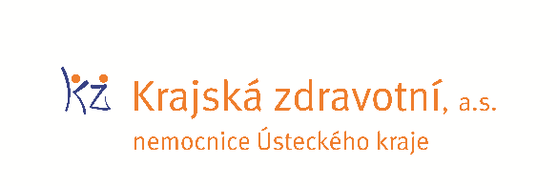
Snímky k tiskové zprávě jsou ze školení pracovníků Krajského úřadu Ústeckého kraje v Ústí nad Labem před otevřením registračního místa Portálu pacienta Ústeckého kraje.
Zdroj: info@kzcr.eu

